1. 与四则运算法则一样先乘除后加减有括号先算括号里面的。要确保公式的有效性，括号必须配对。

2.自变量只可输入以下四种字符串不区分大小写：

1) IBIAS(MA)

2) IMOD(MA)

3) IMODDAC

4) IBIASDAC

3.除了2中的字符串公式中只能输入十进制数字、小数点、加减乘除运算符及小括号、中括号、大括号

4.若没有转换公式就不填为空如下图红色区域：

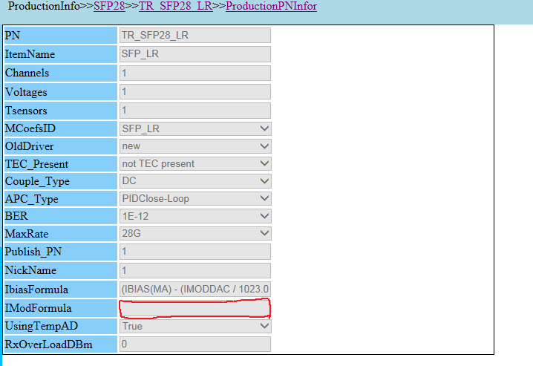

5.若有ibias电流物理量到DAC值的转换公式，公式中一定要有”IBIAS(MA)”表示的物理自变量, 如果转换跟imodDAC值有关就把“IMODDAC”自变量写入公式，若无关就不写”IMODDAC”

6.若有imod电流物理量到DAC值的转换公式，公式中一定要有”IMOD(MA)”表示的物理自变量, 如果转换跟ibiasDAC值有关就把“IBIASDAC”自变量写入公式，若无关就不写“IBIASDAC”